全国青少年电子信息智能创新大赛器材征订表

订购人 |  | 联络电话
所在单位
发票抬头
发票税号
邮寄地址
赛项 | 器材名称 | 型号 | 单价（元） | 订购数量 | 小计
电子控制工程赛 | 电子控制工程赛（小学组）练习资源包 | YOCO-DS401 | 1160
 | 电子控制工程赛（初中组）练习资源包 | YOCO-DS402 | 860
电子艺术挑战赛 | 电子艺术挑战赛（小学组）练习资源包 | YOCO-DS301 | 560
 | 电子艺术挑战赛（初中组）练习资源包 | YOCO-DS302 | 660
智能运输器开源主题赛 | 智能运输器开源主题赛专用器材套件 |  | 1600
智能太空站开源主题赛 | ARM人工智能创客套件太空版 | Armkids V1.0 | 1500
互联网+无人驾驶技能主题赛 | 萝卜圈三维机器人在线仿真平台软件账号
无人机障碍竞技赛、无人机图形化编程挑战赛 | 基础无人机课程体系(穿越机小学组、初中组、高中组)
 | 初级编程机课程体系（小学组编程机）
 | 中级无人机课程体系(中学组编程机)
无人机C语言编程挑战赛 | 无人机障碍竞技训练包
 | 无人机图形化编程课程包
 | 无人机编程课程包
合计
支付方式 | 微信支付 支付宝支付
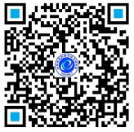
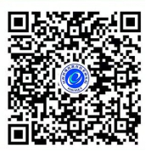
 | 对公账户转账
 | 户名：河南省现代教育技术研究院
 | 开户账号：411899991010003705595
 | 开户银行：交通银行郑州紫荆山支行
注：
1.微信及支付宝支付及对公账户汇款请务必备注清楚：“大赛器材+所在单位+订购数量”；
2.请提交转账凭证及电子版征订信息表到hnsxdjyjsyjy@163.com。
优惠政策 | 联络人：张亚龙 18837184858（微信同号），优惠政策私聊

